Giebnia, 1 września 2026 r.

POLOmarket rozwija model omnichannel. Sieć uruchamia click&collect w nowej odsłonie
POLOmarket ponownie uruchomił usługę zakupów w modelu click&collect. W nowej odsłonie rozwiązania klienci mogą jeszcze wygodniej skompletować koszyk w aplikacji mobilnej (POLOappka), wybrać dogodny termin, a następnie odebrać przygotowane zakupy w dowolnym sklepie sieci. W ofercie dostępnych jest łącznie ponad 6000 produktów ze wszystkich kategorii oferowanych przez sieć.
Usługa „Zamów w aplikacji, odbierz w sklepie” łączy wygodę zakupów internetowych z dostępnością stacjonarnej sieci POLOmarket. Klient wybiera produkty bezpośrednio w POLOappce, wskazuje sklep oraz jeden z 11 przedziałów czasowych każdego dnia. W zależności od liczby wolnych terminów zakupy mogą być gotowe do odbioru nawet po godzinie. Intuicyjny interfejs i prosty proces składania zamówienia sprawiają, że z usługi mogą wygodnie korzystać klienci w różnym wieku i o różnym poziomie doświadczenia w korzystaniu z rozwiązań cyfrowych.
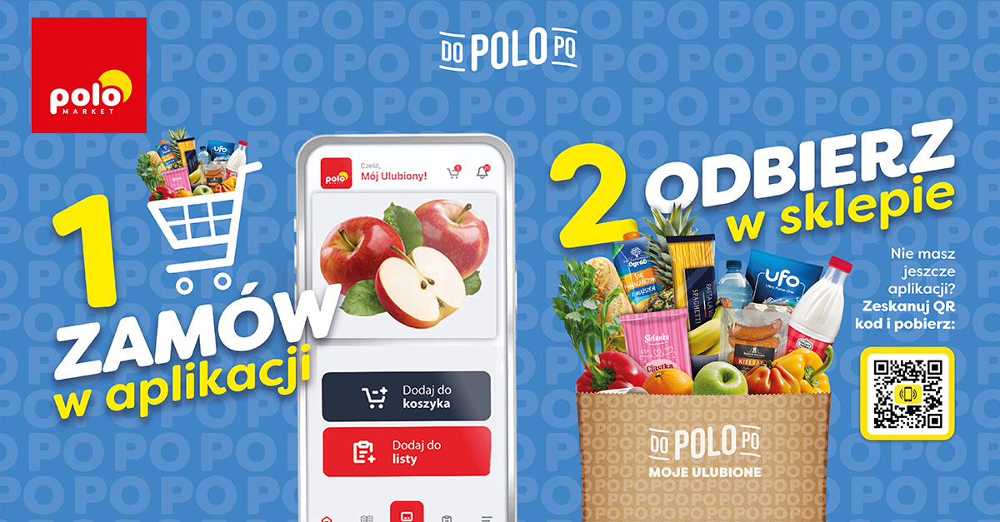
Ponowne uruchomienie click&collect jest elementem rozwoju cyfrowych usług POLOmarket i dalszego pogłębiania integracji kanału mobilnego ze sklepami stacjonarnymi.
– Handel spożywczy coraz wyraźniej zmierza w kierunku modelu, w którym klient sam decyduje, w jaki sposób chce zrobić zakupy. Dla jednych najważniejsza będzie tradycyjna wizyta w sklepie, dla innych możliwość wcześniejszego przygotowania całego koszyka w aplikacji. Uruchamiając click&collect, rozwijamy właśnie tak rozumianą wielokanałowość. Chcemy wykorzystywać potencjał naszej sieci sklepów, jednocześnie oferując klientom rozwiązania cyfrowe, które realnie oszczędzają ich czas i zwiększają wygodę zakupów – mówi Marek Wądołowski, Prezes Zarządu spółki Polskie Supermarkety, operatora sieci POLOmarket.
W aplikacji dostępnych jest łącznie ponad 6000 produktów ze wszystkich oferowanych w sieci kategorii, w tym także produkty ultraświeże, a nawet mrożonki. Dzięki temu klienci sieci mogą w bardzo wygodny sposób dokonywać kompleksowych zakupów. Usługa pozwala oczywiście korzystać ze wszystkich promocji dostępnych w danym momencie, w tym także z korzyści oferowanych w ramach programu lojalnościowego POLOmarket.
Dla POLOmarketu rozwój usługi click&collect jest również sposobem na zwiększenie roli aplikacji mobilnej w całym procesie zakupowym i budowanie częstszego kontaktu klientów z marką.
– Nasza aplikacja zawsze była czymś więcej niż tylko miejscem, w którym klient ogląda aktualne gazetki i sprawdza promocje. Usługa click&collect jest kolejną funkcjonalnością, która to potwierdza. Pozwala zrobić zakupy wtedy, kiedy mamy na to czas i odebrać je wtedy, kiedy jest nam wygodnie. Z marketingowego punktu widzenia to niezwykle ważne, bo jeszcze mocniej łączymy świat komunikacji, promocji, programu lojalnościowego i fizycznej realizacji misji zakupowej. Budujemy dzięki temu jeszcze bardziej kompletną relację klienta z marką POLOmarket – mówi Krzysztof Szultka, Dyrektor Marketingu w spółce Polskie Supermarkety.
POLOmarket ma już blisko sześć lat doświadczenia w rozwijaniu usługi click&collect. Pierwszą wersję usługi sieć udostępniła już w 2020 roku. Obecna wersja usługi uwzględnia wiele udogodnień zarówno dla użytkowników, jak i personelu odpowiedzialnego za kompletację zamówień.

Grupa POLOmarket to największa polska sieć supermarketów. Tworzą ją spółki detaliczne prowadzące sklepy, a także spółka logistyczno-zakupowa dysponująca dwoma centrami logistycznymi. Firma rozpoczynała działalność w 1997 roku z 27. sklepami. Dziś jest to 249 nowoczesnych placówek na terenie całej Polski, z obrotem blisko 3,0 mld złotych rocznie. Sklepy sieci POLOmarket odwiedza miesięcznie ponad 8 mln Klientów. Obecnie POLOmarket daje zatrudnienie 4700 osobom.

Kontakt dla mediów:
Ilona Rutkowska
Good One PR
ilona.rutkowska@goodonepr.pl
Tel. 796 996 259

